Arhitektura aplikacije

U ovom odeljku je dat pregled logičke arhitekture sistema. Ovaj pogled sadrži opis najznačajnijih klasa, njihove organizacije u pakete i podsisteme, i organizacija podsistema u slojeve.

Osnovni arhitekturni obrazac je slojeviti (layered) u 2 sloja. Logički pogled na Locate Parking sistem obuhvata:

1. Klijentski sloj sadrži Mobilnu aplikaciju, sa Java Main aktivitijem i fragmentima i XML dizajnom, preko kojih korisnik interaguje sa sistemom i Web aplikaciju, web stranica i HTML kod koji realizuju grafički prikaz statistike korišćenja mobilne aplikacije.
2. Serverski sloj u kojem je realizovana baza podataka, kao i neophodna logika za snimanje prikupljenih podataka i sinhronizaciju razmene podataka između klijenata. Tu se nalazi i logika za logovanje i baza slika korisnika.

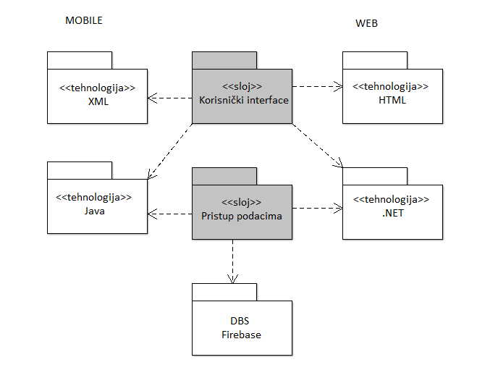

**Pogled na procese**

U ovom odeljku je sadržan pogled na procesnu arhitekturu sistema. Ovaj opis treba da sadrži specifikaciju različitih zadataka (procesa i niti) uključenih u rad sistema. Takođe je potrebno dati dijagrame koji pokazuju njihovu interakciju i konfiguraciju. Dodela objekata i klasa na određene zadatke takođe spada u opis procesne arhitekture.

Web aplikacije zasnovane na .NET-u imaju relativno jednostavan procesni model koji je u potpunosti pod kontrolom Web servera. Sa stanovišta projektanta .NET Web aplikacije nije potrebno voditi računa o načinu rada Web servera.

Ilustracije radi u nastavku je dat opis procesa uključenih u izvršenje portala Locate Parking kao Web aplikacije.

## Procesi

Na sledećem UML dijagramu klasa prikazani su procesi koji učestvuju u izvršenju web Locate Parking sistema.

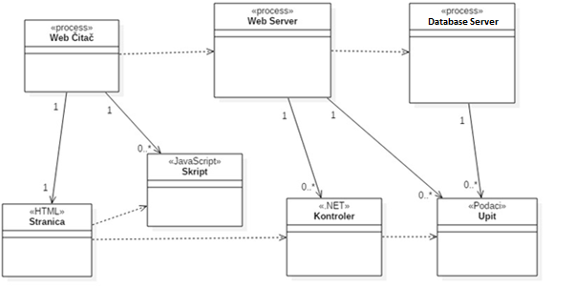

### Web čitač

Web čitač je proces koji izvršava funkcionalnost aplikacije za prikaz HTML stranica i izvrsavanje JavaScript scripti dobijenih od nekog Web servera

Web čitač zavisi od Web servera koji generiše i vraća odgovarajuću HTML stranicu sa JavaScript skriptima na zahtev.

### Web server

Web server je proces koji izvršava funkcionalnost opsluživanja zahteva prispelih sa više Web čitača. Ukoliko je zahtevana stranica .NET kontroler, Web server inicira izvršenje odgovarajućeg skripta i generiše sadržaj koji se vraća čitaču. Web server može paralelno da inicira izvršenje većeg broja .NET kontrolera.

### Database Server

Database Server je proces koji izvršava funkcionalnost Firebase sistema za upravljanje bazama podataka. Ovaj proces može konkurentno da prihvati određen broj upita, izvrši ih nad bazom podataka i vrati rezultate Web serveru (tj. .NET kontroleru) kome su bili potrebni.

# Pogled na raspoređivanje sistema

Pogled na raspoređivanje sistema prikazuje različite fizičke čvorove za najopštiju konfiguraciju sistema. Fizičkim čvorovima koji predstavljaju procesore vrši se dodeljivanje identifikovanih procesa.

Na sledećoj slici dat je UML dijagram raspoređivanja mobilne i web aplikacije Locate Parking.

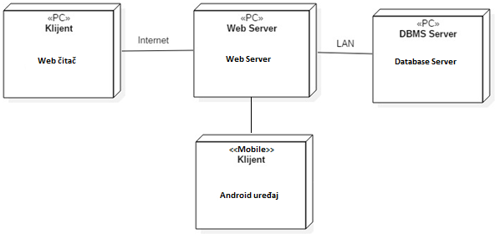

## Mobilni klijent

Pristup Locate Parking aplikaciji se obavlja preko bilo kog android uređaja sa API-jem većim od 17. Za povezivanje između klijenta i Web servera koristi se Internet infrastruktura tako da nema ograničenja u pogledu lokacije klijenta.

## Web klijent

Računar na kome se izvršava Web server opslužuje više klijenata koji pristupaju preko Interneta. U najopštijoj konfiguraciji DBS se izvršava na posebnoj mašini koja je sa Web serverom u lokalnoj mreži (LAN).

## Web server

Firebase opslužuje više klijenata koji pristupaju preko Interneta.

## Database server

Firebase Real-time database, kao cloud hosting database, realizuje funkcionalnost sistema za upravljanje bazama podataka. Zbog efikasnosti ali i sigurnosti pristup bazi je ograničen samo na logovane korisnike i na web aplikaciju koja koristi database token za konekciju.